Визитная карточка проекта местных инициатив:
Благоустройство стадиона в ст-це Старотитаровской.
Первый этап: Обустройство беговых дорожек

- Руководитель инициативной группы проекта: Председатель ТОС Татьяна Александровна Черных
- Адрес реализации проекта: Краснодарский край, Темрюкский район, станица Старотитаровская
- Стоимость проекта: 5 252 156,71 рублей
- Описание проекта: Благоустройство стадиона в ст-це Старотитаровской. Первый этап: Обустройство беговых дорожек, а также установка трибун для болельщиков.
На территории Старотитаровского сельского поселения имеется стадион, на котором проводятся футбольные матчи, занятия спортом. При этом на стадионе отсутствует беговая дорожка, ограждение, трибуны, что негативно отражается на проведении данных мероприятий. Обустройство беговых дорожек направлено на обеспечение безопасного и продуктивного занятия спортом, развитие физического воспитания населения.
Количество благополучателей: 11 892 человек (90,6 %)
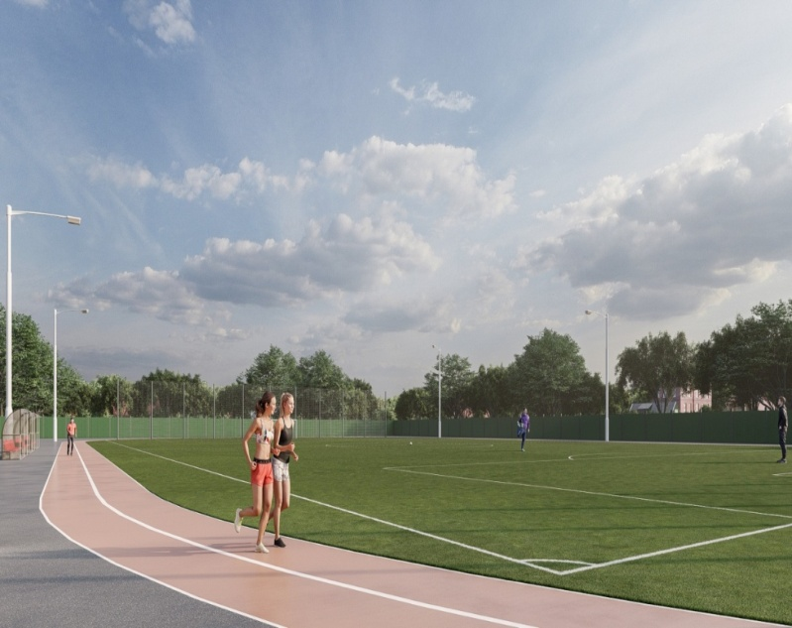
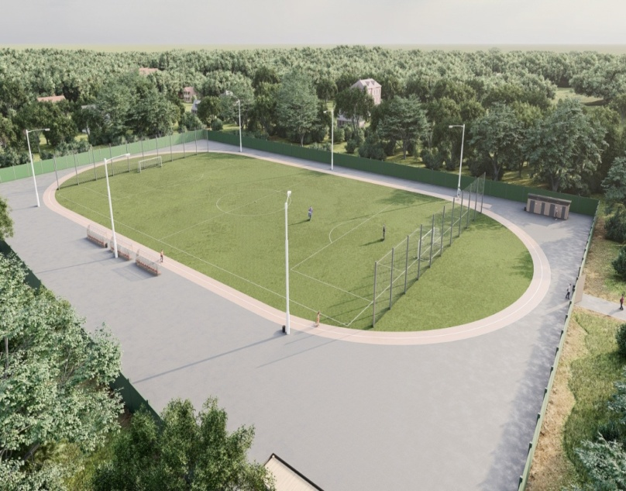
- Визуализация проекта:

- Фото проекта до реализации проекта:


